ETAS-S
Instrucciones: Los espacios en blanco representan a la persona con la que Ud. Mantiene una relación.
1 | 2 | 3 | 4 | 5
Nunca | A veces | Con frecuencia | Muchísimas veces | Siempre

Preguntas
- Siento que realmente comprendo a mi pareja. | 1 | 2 | 3 | 4 | 5
- Tengo una relación afectuosa con mi pareja. | 1 | 2 | 3 | 4 | 5
- Espero que el amor que siento por mi pareja dure para toda la vida. | 1 | 2 | 3 | 4 | 5
- Me gusta mucho el contacto físico con mi pareja. | 1 | 2 | 3 | 4 | 5
- Apoyo activamente el bienestar de mi pareja. | 1 | 2 | 3 | 4 | 5
- Tengo fantasías con mi pareja. | 1 | 2 | 3 | 4 | 5
- No dejaría que nada obstaculice mi compromiso con mi pareja. | 1 | 2 | 3 | 4 | 5
- Recibo mucho apoyo emocional de mi pareja. | 1 | 2 | 3 | 4 | 5
- Mi pareja puede contar conmigo cuando lo necesite. | 1 | 2 | 3 | 4 | 5
- Estoy seguro de mi amor por mi pareja. | 1 | 2 | 3 | 4 | 5
- Doy mucho apoyo emocional a mi pareja. | 1 | 2 | 3 | 4 | 5
- Estoy decidido a mantener mi relación con mi pareja. | 1 | 2 | 3 | 4 | 5
- No dejaría que nada se interfiera en mi compromiso con mi pareja. | 1 | 2 | 3 | 4 | 5
- Encuentro a mi pareja muy atractiva. | 1 | 2 | 3 | 4 | 5
- Me quedo pensando en mi pareja varias veces al día. | 1 | 2 | 3 | 4 | 5
- Tan sólo con mirar a mi pareja me siento excitado. | 1 | 2 | 3 | 4 | 5

Como calificar:
Desde un análisis clásico, solamente se debe sumar los ítems correspondientes con cada uno de los factores. Intimidad, está compuesto por el ítem 1,2,5,8,11,9; Compromiso por el ítem 3,7,10,12,13 y Pasión por el ítem 4,6,14,15,16. Por otro lado, desde un modelo de ecuaciones estructurales se debe modelar tal como se observa en la siguiente figura.
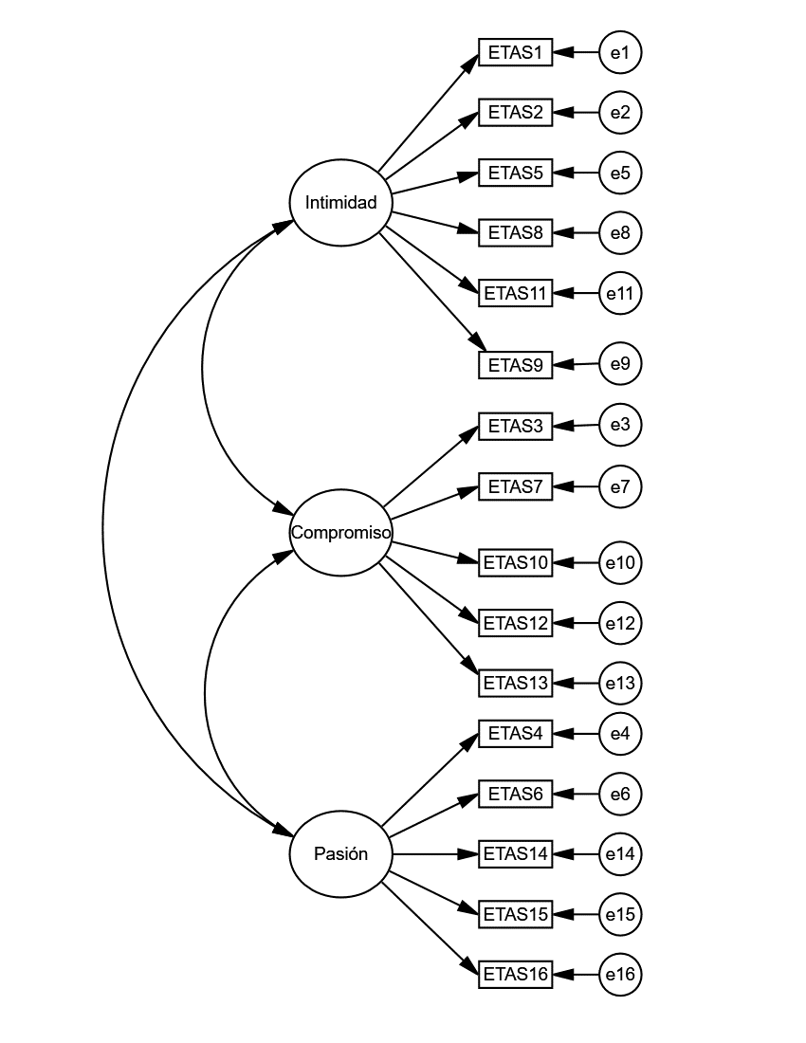
Como citar:
Ventura-León, J., Caycho-Rodríguez, T., Jara-Avalos, S., Yañez, J., Icochea, K., & Rodas, N. (2020). Evidencia de validez e invarianza factorial de la Escala Breve de Amor de Sternberg. Acta Colombiana de Psicología, 23(2), 86-97.

